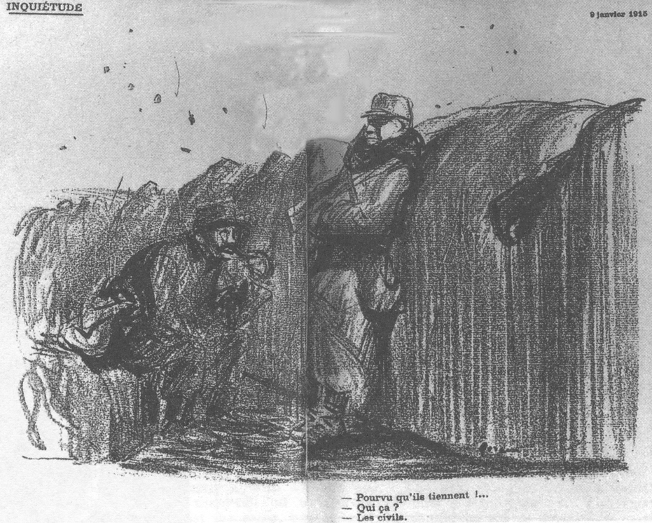

Zwei Soldaten im Schützengraben sind unruhig (‹Inquiétude› ist die Karikatur oben links überschrieben). «Wenn sie es nur aushalten...» («Pourvu qu'ils tiennent!...») sagt der eine Soldat. «Wen meinst du?» («Qui ça?») «Die Zivilisten (daheim).» («Les civils»).

Die Karikatur drückt drastisch aus, dass auch an der Heimatfront ein Krieg geführt wurde, der mitunter sogar riskanter sei als der an der militärischen Front. Tatsächlich wurde der Krieg auch um das wirtschaftliche Überleben geführt. Die Absicht, möglichst viele Soldaten zu vernichten, führte zu grossen Verlusten und die lange Dauer des Kriegs zu einem nahenden Zusammenbruch der Wirtschaft.

Quelle: Demm Eberhard: Der erste Weltkrieg in der Karikatur. 1988. 87: eine Karikatur aus «Forain» vom 9.1.1915.